SBPC开发接口文档

最新更新日期： 2019年 04 月 25
目 录
1 系统登录 1
1.1 系统登录 1
1.1.1 接口地址 1
1.1.2 参数 1
2 安全检查 1
2.1 待检查列表 1
2.1.1 接口地址 1
2.1.2 参数 1
2.1.3 返回JSON示例： 1
2.2 待整改列表 2
2.2.1 接口地址 2
2.2.2 参数 2
2.2.3 返回JSON示例 2
2.3 已完成列表 2
2.3.1 接口地址 2
2.3.2 参数 2
2.3.3 返回JSON示例 2
2.4 获取单个安全检查信息 3
2.4.1 接口地址 3
2.4.2 参数 3
2.4.3 参数说明 3
2.4.4 返回JSON事例 3
2.5 插入安全检查信息 5
2.5.1 接口地址 5
2.5.2 参数 5
2.5.3 参数说明 5
2.6 返回JSON事例：同获取单个检查，插入的全部全部返回 5
2.7 删除安全检查信息 5
2.7.1 接口地址 5
2.7.2 参数 6
2.7.3 参数说明 6
2.8 返回JSON事例 6
2.9 获取检查类型选项 6
2.9.1 接口地址 6
2.9.2 参数 6
2.10 获取模版选项 7
2.10.1 接口地址 7
2.10.2 参数 7
2.11 选择模版后，获取模版的检查标准 8
2.11.1 接口地址 8
2.11.2 参数 8
3 隐患管理 10
3.1 待处理隐患列表 10
3.1.1 接口地址 10
3.1.2 参数 10
3.1.3 返回JSON示例： 10
3.2 整改中隐患列表 11
3.2.1 接口地址 11
3.2.2 参数 11
3.2.3 返回JSON示例 11
3.3 已整改隐患列表 12
3.3.1 接口地址 12
3.3.2 参数 12
3.3.3 返回JSON示例 12
3.4 获取单个隐患信息 13
3.4.1 接口地址 13
3.4.2 参数 13
3.4.3 参数说明 13
3.4.4 返回JSON事例 13
3.4.5 返回JSON说明 14
3.5 新建隐患保存 15
3.5.1 接口地址 15
3.5.2 参数 15
3.5.3 参数说明 16
3.5.4 返回JSON事例 16
3.6 流转接口，点击流转按钮 16
3.6.1 接口地址 16
3.6.2 参数 16
3.6.3 参数说明 17
3.6.4 返回JSON事例 17
3.7 流转选完人后调用接口 18
3.7.1 接口地址 18
3.7.2 参数 18
3.7.3 参数说明 19
3.7.4 返回JSON事例 19
3.8 隐患上传照片 19
3.8.1 接口地址 19
3.8.2 参数 19
3.9 隐患加载照片 20
3.9.1 接口地址 20
3.9.2 参数 ：attid 20
3.10 隐患加载大照片 20
3.10.1 接口地址 20
3.11 删除照片 20
3.11.1 接口地址 20
3.11.2 参数 ：attid 20
3.11.3 返回json事例 20
4 统计图表 21
4.1 隐患类型分类统计 21
4.1.1 接口地址 21
4.1.2 参数 21
4.1.3 返回JSON示例 21
4.2 隐患原因分类统计 22
4.2.1 接口地址 22
4.2.2 参数 22
4.2.3 返回JSON示例 22
5 人员管理 22
5.1 修改密码 22
5.1.1 接口地址 22
5.1.2 参数 22
userid，oldPassword， newPassword 22
5.2 上传头像照片 22
5.2.1 接口地址 22
5.2.2 参数 22
5.3 加载头像照片 22
5.3.1 接口地址 22
5.4 选择部门（非流程） 23
5.4.1 接口地址 23
5.4.2 参数 23
5.4.3 返回json事例 23
5.5 选择人员 23
5.5.1 接口地址 23
5.5.2 参数 23
5.5.3 返回json事例 24
6 其他接口 24
6.1 新闻列表 24
6.1.1 接口地址 24
6.1.2 参数 24
6.1.3 返回json事例 25
6.2 单个新闻信息 25
6.2.1 接口地址 25
6.2.2 参数 25
6.2.3 返回json事例 26
6.3 通知公告列表 26
6.3.1 接口地址 26
6.3.2 参数 26
6.3.3 返回json事例 27
6.4 单个通知信息 27
6.4.1 接口地址 27
6.4.2 参数 27
6.4.3 返回json事例 28
6.5 积分排名 28
6.5.1 接口地址 28
6.5.2 参数 28
6.5.3 返回json事例 29
6.6 意见反馈列表 29
6.6.1 接口地址 29
6.6.2 参数 29
6.6.3 返回json事例 30
6.7 单个新闻信息 30
6.7.1 接口地址 30
6.7.2 参数 30
6.8 插入意见反馈 31
6.8.1 接口地址 31
6.8.2 参数 31
6.8.3 参数说明 31
6.9 原APP培训资料列表，非课件 31
6.9.1 接口地址 31
6.9.2 参数 31
7 考试接口 32
7.1 我的待考试列表 32
7.1.1 接口地址 32
7.1.2 参数 32
7.1.3 返回json事例 32
7.2 我的待考试列表点击-展示考试说明 32
7.2.1 接口地址 32
7.2.2 参数 33
7.2.3 返回json事例 33
7.3 点击开始考试-开始考试获取试卷 33
7.3.1 接口地址 33
7.3.2 参数 33
7.3.3 返回json事例 34
7.3.4 返回的字段说明 34
7.4 提交考试 35
7.4.1 接口地址 35
7.4.2 参数 35
7.4.3 参数说明： 35
7.5 我的已考试列表 36
7.5.1 接口地址 36
7.5.2 参数 36
7.5.3 返回json事例 36
7.6 已考试查看考试信息 36
7.6.1 接口地址 36
7.6.2 参数 36
7.6.3 返回json事例 37
7.6.4 返回参数说明： 37
8 课件管理 38
8.1 我的培训资料列表(通过矩阵配置的岗位课件) 38
8.1.1 接口地址 38
8.1.2 参数 38
8.1.3 返回json事例 39
8.2 培训资料列表 39
8.2.1 接口地址 39
8.2.2 参数 39
8.2.3 返回json事例 40
8.3 我的已培训资料列表 40
8.3.1 接口地址 40
8.3.2 参数 40
8.3.3 返回json事例 41
8.4 单个培训资料信息（课件list信息） 41
8.4.1 接口地址 41
8.4.2 参数 41
8.4.3 返回数据说明： 42
8.4.4 返回json事例 42
8.5 首页积分统计 43
8.5.1 接口地址 43
8.5.2 参数 43
8.6 课件评论添加 43
8.6.1 接口地址 43
8.6.2 参数 43
9 PTW管理 44
9.1 待处理作业列表 44
9.1.1 接口地址 44
9.1.2 参数 44
9.1.3 返回JSON示例： 44
9.2 实施中作业列表 45
9.2.1 接口地址 45
9.2.2 参数 45
9.2.3 返回JSON示例 45
9.3 已整改隐患列表 46
9.3.1 接口地址 46
9.3.2 参数 46
9.3.3 返回JSON示例 46
9.4 获取单个作业信息 47
9.4.1 接口地址 47
9.4.2 参数 47
9.4.3 参数说明 47
9.4.4 返回JSON事例 47
9.4.5 返回JSON说明 48
9.5 新建作业保存 49
9.5.1 接口地址 49
9.5.2 参数 49
9.5.3 参数说明 50
9.5.4 返回JSON事例 50
9.6 流转接口，点击流转按钮 50
9.6.1 接口地址 50
9.6.2 参数 50
9.6.3 参数说明 51
9.6.4 返回JSON事例 51
9.7 流转选完人后调用接口 52
9.7.1 接口地址 52
9.7.2 参数 52
9.7.3 参数说明 53
9.7.4 返回JSON事例 54
9.8 加载考虑因素 54
9.8.1 接口地址 54
9.8.2 参数 54
9.8.3 返回JSON事例 55
9.9 加载危害 55
9.9.1 接口地址 55
9.9.2 参数 55
9.10 加载参考措施 56
9.10.1 接口地址 56
9.10.2 参数 56
9.10.3 返回JSON事例 56
9.11 添加参考措施到已选中 57
9.11.1 接口地址 57
9.11.2 参数 ：recordid，ckcsid 57
9.11.3 返回JSON事例 57
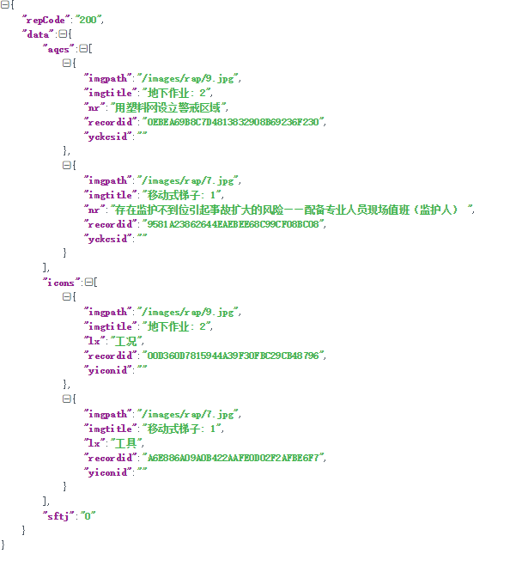 57
9.12 删除已选中的参考措施 57
9.12.1 接口地址 57
9.12.2 参数 ：recordid，ckcsid 57
9.12.3 返回json事例 58

系统登录
备注：userid都传一下，不管后台用不用

系统登录

接口地址
http://112.124.14.5/sbpc/mobile/system/login.do

参数
username，password

安全检查

待检查列表

接口地址
http://112.124.14.5/sbpc/mobile/getAqjc.do?action=getMyJcList

参数
userid, pageNum, pageRows

返回JSON示例：
recordid：安全检查主键
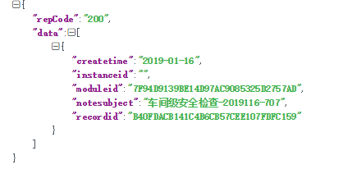

待整改列表

接口地址
http://112.124.14.5/sbpc/mobile/getAqjc.do?action=getDzgJcList

参数
userid, pageNum, pageRows

返回JSON示例

已完成列表

接口地址
http://112.124.14.5/sbpc/mobile/getAqjc.do?action=getYwcJcList

参数
userid, pageNum, pageRows

返回JSON示例

获取单个安全检查信息

接口地址
http://112.124.14.5/sbpc/mobile/getAqjc.do?action=getOneJc

参数
recordid

参数说明
recordid：主键

返回JSON事例
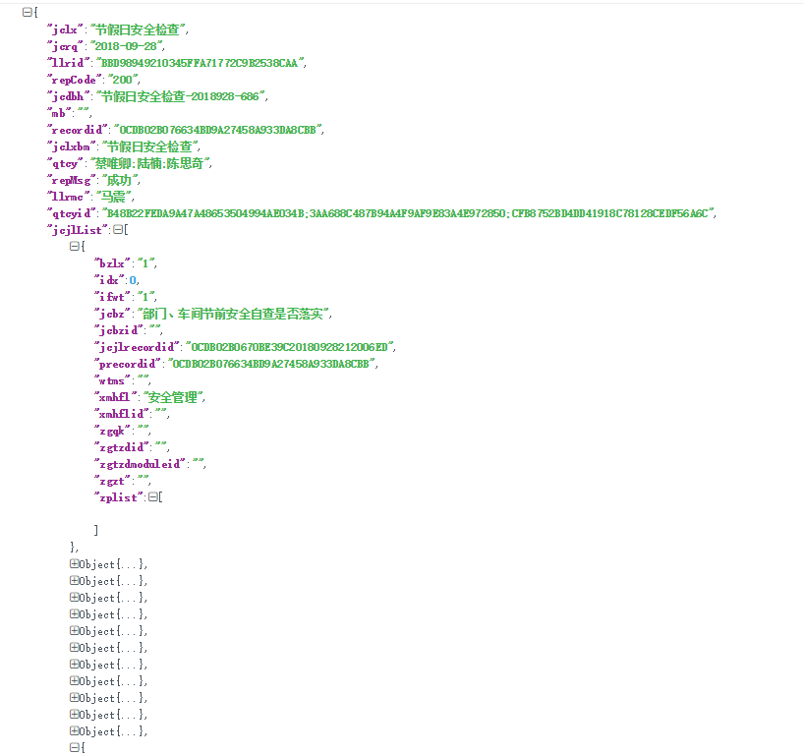
返回JSON说明：
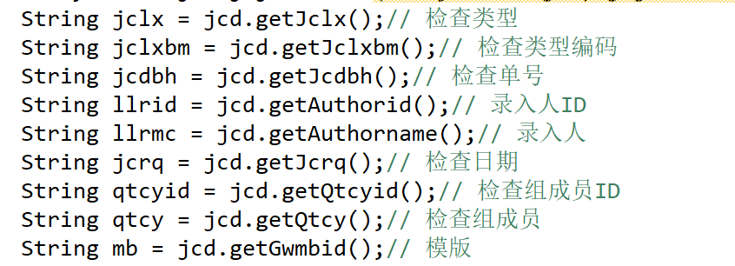
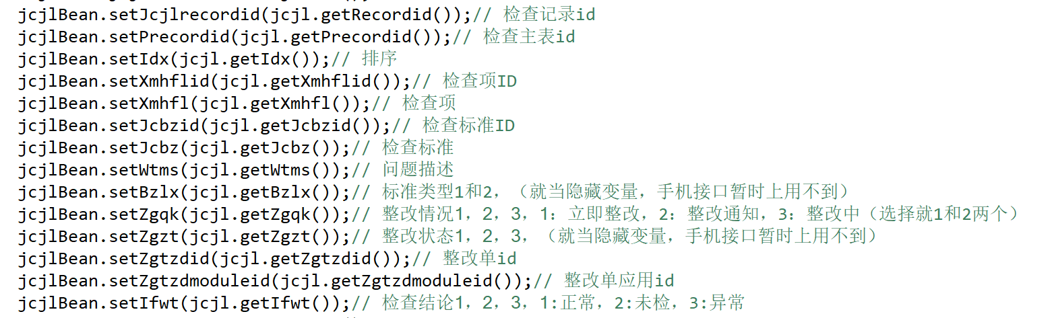

插入安全检查信息

接口地址
http://112.124.14.5/sbpc/mobile/getAqjc.do?action=insertJc

参数
recordid，userid

参数说明
recordid：主键，有值更新，没值插入
其他参数：
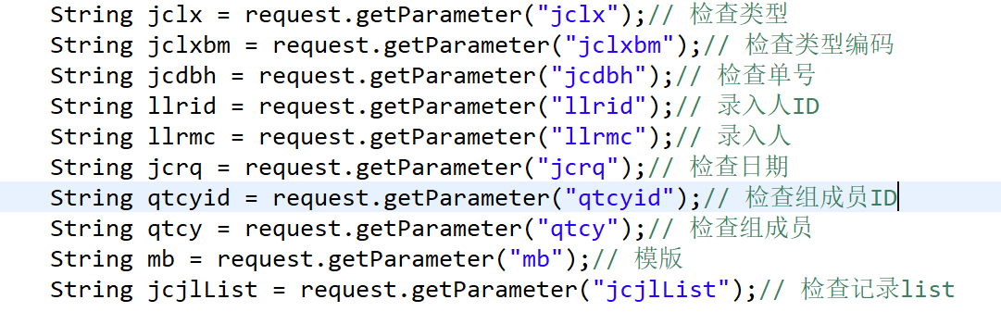
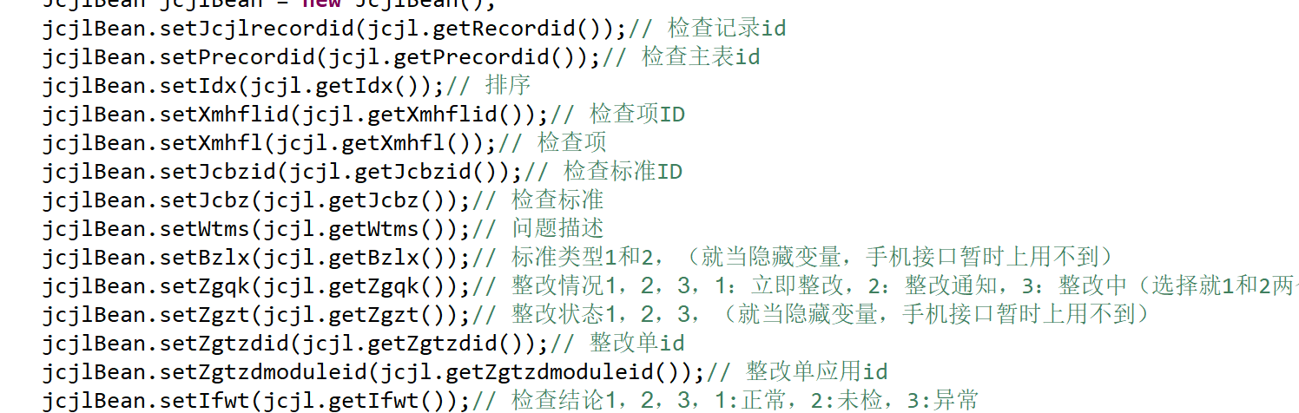
照片同隐患

返回JSON事例：同获取单个检查，插入的全部全部返回

删除安全检查信息

接口地址
http://112.124.14.5/sbpc/mobile/getAqjc.do?action=delJc

参数
recordid

参数说明
recordid：主键

返回JSON事例

获取检查类型选项

接口地址
http://112.124.14.5/sbpc/mobile/getAqjc.do?action=getJclx

参数
无
返回JSON示例：选项只要dictvalue就可以了
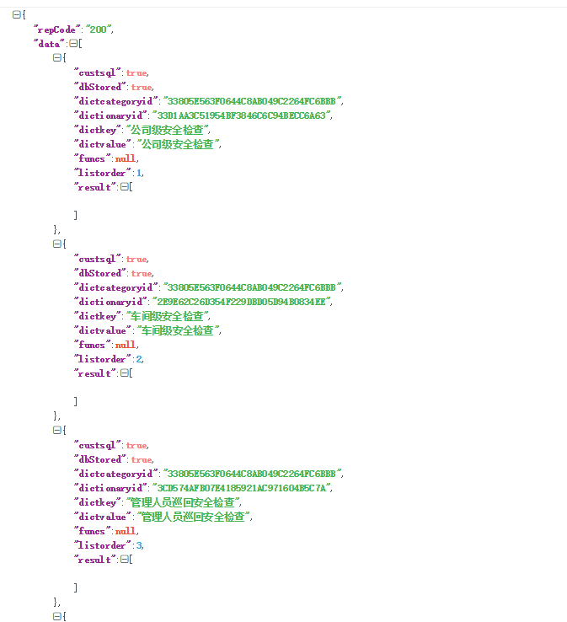

获取模版选项

接口地址
http://112.124.14.5/sbpc/mobile/getAqjc.do?action=getMb

参数
userid
返回JSON示例
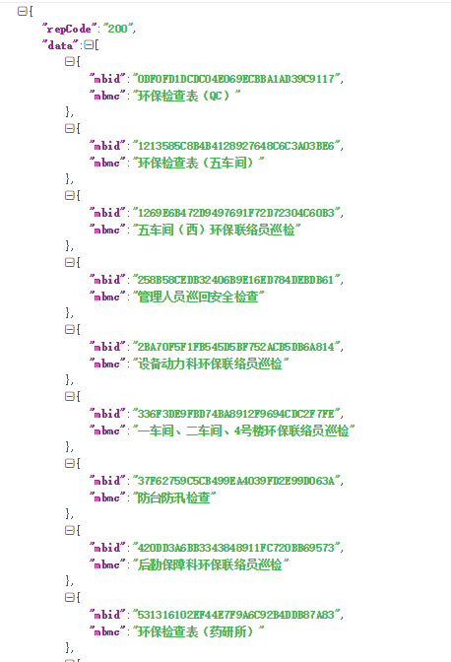

选择模版后，获取模版的检查标准

接口地址
http://112.124.14.5/sbpc/mobile/getAqjc.do?action=getJcjlForMb

参数
mbid
返回JSON示例
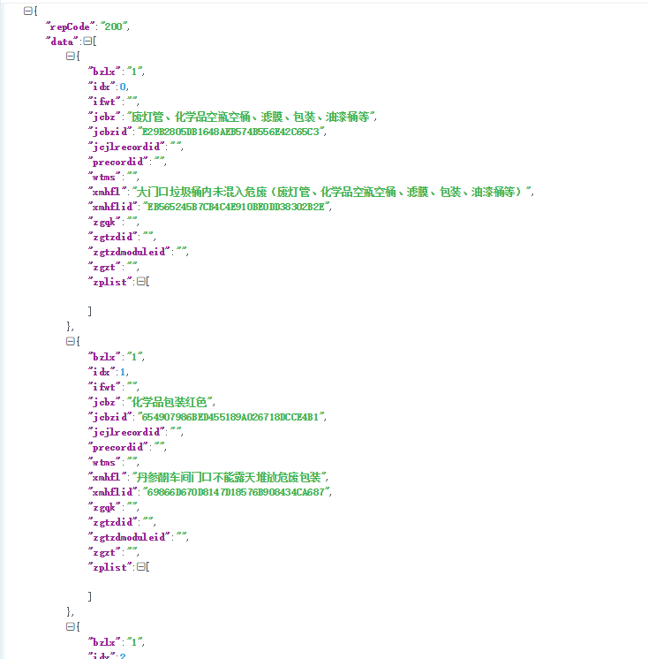

隐患管理

待处理隐患列表

接口地址
http://112.124.14.5/sbpc/mobile/getYhzg.do?action=getMyYhList

参数
userid, pageNum, pageRows

返回JSON示例：
instanceid:流程表主键，只有当前节点处理人的记录会用到
recordid：整改记录主键
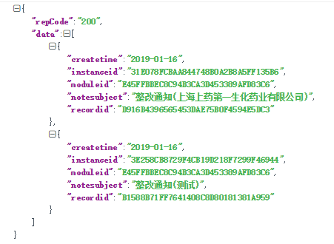

整改中隐患列表

接口地址
http://112.124.14.5/sbpc/mobile/getYhzg.do?action=getZgzyhList

参数
userid, pageNum, pageRows

返回JSON示例
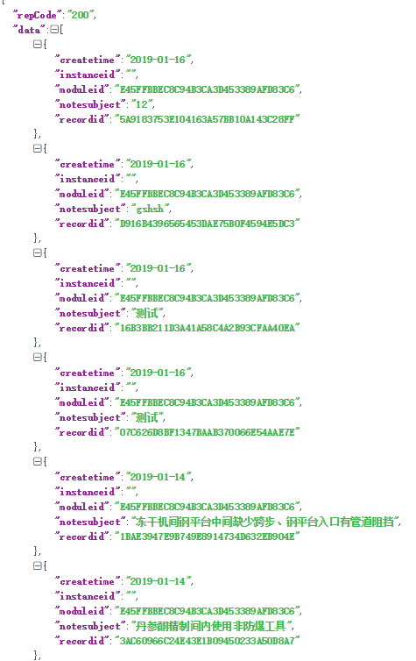

已整改隐患列表

接口地址
http://112.124.14.5/sbpc/mobile/getYhzg.do?action=getYzgyhList

参数
userid, pageNum, pageRows

返回JSON示例
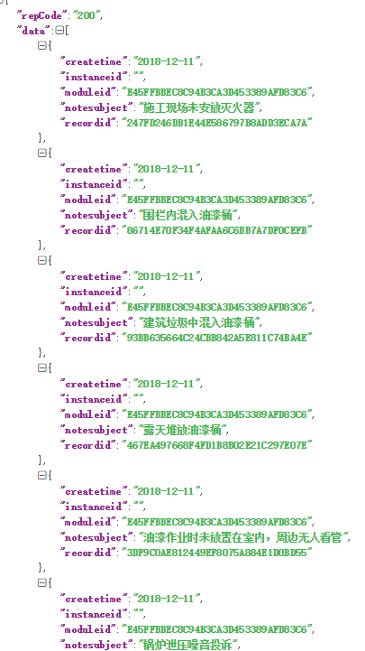

获取单个隐患信息

接口地址
http://112.124.14.5/sbpc/mobile/getYhzg.do?action=getOneYh

参数
instanceid，recordid

参数说明
instanceid：流传主键id，传空值，说明是非当前处理人的节点，只能查看
有值，说明是当前处理人的任务，可以进行编辑流转。
recordid：主键

返回JSON事例
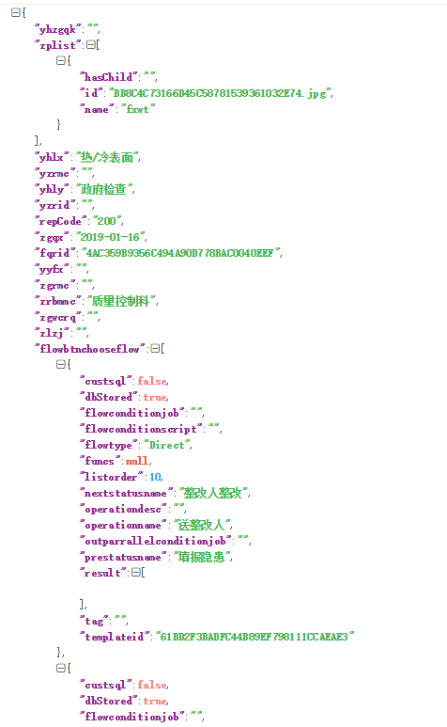
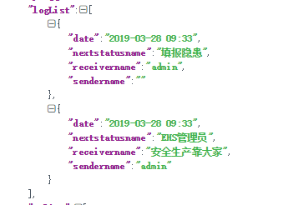

返回JSON说明
loglist 是日志按钮里面的list展示。
只要signclass不为空，说明配置了意见输入按钮，点击之后是输入输入意见的
字段signature，上面选同意不同意已阅的不用存库，选了之后就填充到填写框里了，在保存或流转一起传上来即可。
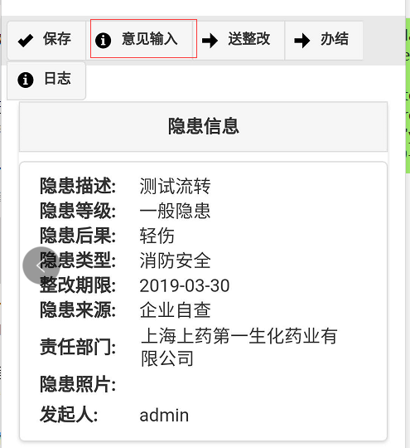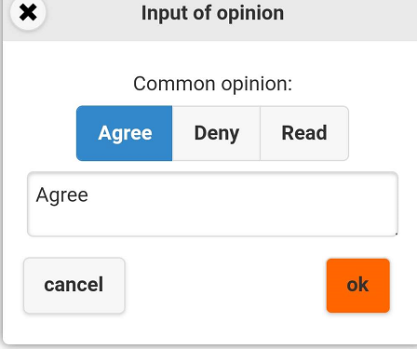
flowbtnchooseflow 里面是该处理人当前节点可以流传的按钮列表，operationname
是按钮的名称：如: 送整改人，送EHS
点击流转的时候nextstatusname，operationname，prestatusname这3个参数也都要传给后台的。
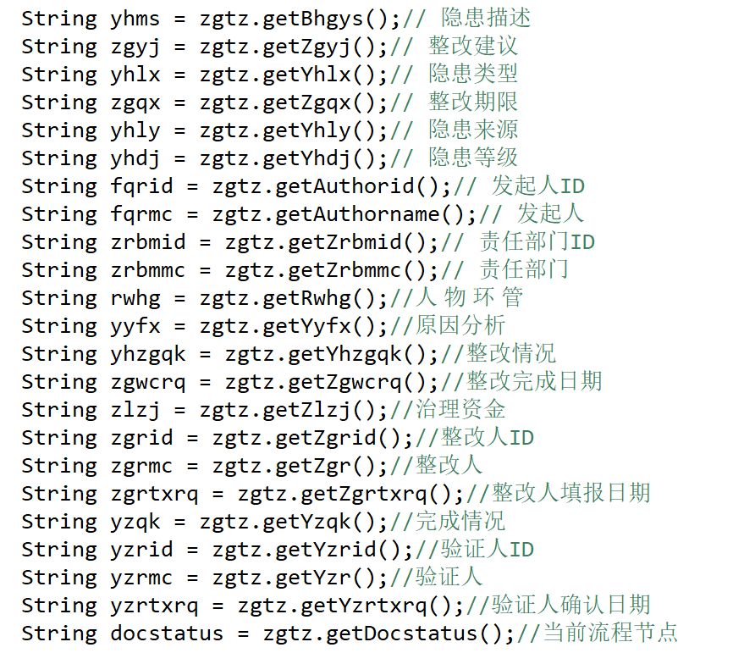
这个是流程中配置的页面控制码，用于判断该页面的字段编辑权限是属于哪个节点的人输入的。

新建隐患保存

接口地址
http://112.124.14.5/sbpc/mobile/getYhzg.do?action=insertYh

参数
instanceid，recordid
其余参数：
String yhms = request.getParameter("yhms");// 隐患描述
String zgyj = request.getParameter("zgyj");// 整改建议
String yhlx = request.getParameter("yhlx");// 隐患类型
String zgqx = request.getParameter("zgqx");// 整改期限
String yhly = request.getParameter("yhly");// 隐患来源
String yhdj = request.getParameter("yhdj");// 隐患等级
String fqrid = request.getParameter("fqrid");// 发起人ID
String fqrmc = request.getParameter("fqrmc");// 发起人
String zrbmid = request.getParameter("zrbmid");// 责任部门ID
String zrbmmc = request.getParameter("zrbmmc");// 责任部门
String rwhg = request.getParameter("rwhg");//人 物 环 管
String yyfx = request.getParameter("yyfx");//原因分析
String yhzgqk = request.getParameter("yhzgqk");//整改情况
String zgwcrq = request.getParameter("zgwcrq");//整改完成日期
String zlzj = request.getParameter("zlzj");//治理资金
String zgrid = request.getParameter("zgrid");//整改人ID
String zgrmc = request.getParameter("zgrmc");//整改人
String zgrtxrq = request.getParameter("zgrtxrq");//整改人填报日期
String yzqk = request.getParameter("yzqk");//完成情况
String yzrid = request.getParameter("yzrid");//验证人ID
String yzrmc = request.getParameter("yzrmc");//验证人
String yzrtxrq = request.getParameter("yzrtxrq");//验证人确认日期
String docstatus = request.getParameter("docstatus");//当前流程节点
String controlcode = request.getParameter("controlcode");//当前流程页面控制码
String signature = request.getParameter("signature");// 通用意见输入

参数说明
instanceid：第一保存都是空，返回后，再保存需要将这两个id都传过来
recordid：主键

返回JSON事例

流转接口，点击流转按钮

接口地址
http://112.124.14.5/sbpc/mobile/getYhzg.do?action=flowYh

参数
userid
instanceid // 当前流程表主键id
recordid // 当前隐患id
operationname// 按钮名称
nextstatusname // 下个节点的名称
prestatusname // 当前节点的名称
flowtype // 当前按钮的类型
其余参数：保存页面编辑信息的。
String yhms = request.getParameter("yhms");// 隐患描述
String zgyj = request.getParameter("zgyj");// 整改建议
String yhlx = request.getParameter("yhlx");// 隐患类型
String zgqx = request.getParameter("zgqx");// 整改期限
String yhly = request.getParameter("yhly");// 隐患来源
String yhdj = request.getParameter("yhdj");// 隐患等级
String fqrid = request.getParameter("fqrid");// 发起人ID
String fqrmc = request.getParameter("fqrmc");// 发起人
String zrbmid = request.getParameter("zrbmid");// 责任部门ID
String zrbmmc = request.getParameter("zrbmmc");// 责任部门
String rwhg = request.getParameter("rwhg");//人 物 环 管
String yyfx = request.getParameter("yyfx");//原因分析
String yhzgqk = request.getParameter("yhzgqk");//整改情况
String zgwcrq = request.getParameter("zgwcrq");//整改完成日期
String zlzj = request.getParameter("zlzj");//治理资金
String zgrid = request.getParameter("zgrid");//整改人ID
String zgrmc = request.getParameter("zgrmc");//整改人
String zgrtxrq = request.getParameter("zgrtxrq");//整改人填报日期
String yzqk = request.getParameter("yzqk");//完成情况
String yzrid = request.getParameter("yzrid");//验证人ID
String yzrmc = request.getParameter("yzrmc");//验证人
String yzrtxrq = request.getParameter("yzrtxrq");//验证人确认日期
String docstatus = request.getParameter("docstatus");//当前流程节点
String controlcode = request.getParameter("controlcode");//当前流程页面控制码

参数说明
instanceid：第一保存都是空，返回后，再保存需要将这两个id都传过来
recordid：主键
以下4个是按钮上的参数，需要传上来获取按钮的配置信息
operationname// 按钮名称
nextstatusname // 下个节点的名称
prestatusname // 当前节点的名称
flowtype // 当前按钮的类型

返回JSON事例
有两种，一种成功流转：
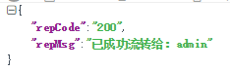
一种需要选人：
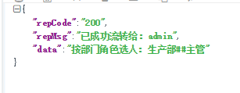
data 在选人时需要当参数传到后台

流转选完人后调用接口

接口地址
http://112.124.14.5/sbpc/mobile/getYhzg.do?action=flowSelectUserYh

参数
receiverid //流传选中的人的id
userid //当前登录人id
instanceid // 当前流程表主键id
recordid // 当前隐患id
operationname// 按钮名称
nextstatusname // 下个节点的名称
prestatusname // 当前节点的名称
flowtype // 当前按钮的类型
其余参数：保存页面编辑信息的。
String yhms = request.getParameter("yhms");// 隐患描述
String zgyj = request.getParameter("zgyj");// 整改建议
String yhlx = request.getParameter("yhlx");// 隐患类型
String zgqx = request.getParameter("zgqx");// 整改期限
String yhly = request.getParameter("yhly");// 隐患来源
String yhdj = request.getParameter("yhdj");// 隐患等级
String fqrid = request.getParameter("fqrid");// 发起人ID
String fqrmc = request.getParameter("fqrmc");// 发起人
String zrbmid = request.getParameter("zrbmid");// 责任部门ID
String zrbmmc = request.getParameter("zrbmmc");// 责任部门
String rwhg = request.getParameter("rwhg");//人 物 环 管
String yyfx = request.getParameter("yyfx");//原因分析
String yhzgqk = request.getParameter("yhzgqk");//整改情况
String zgwcrq = request.getParameter("zgwcrq");//整改完成日期
String zlzj = request.getParameter("zlzj");//治理资金
String zgrid = request.getParameter("zgrid");//整改人ID
String zgrmc = request.getParameter("zgrmc");//整改人
String zgrtxrq = request.getParameter("zgrtxrq");//整改人填报日期
String yzqk = request.getParameter("yzqk");//完成情况
String yzrid = request.getParameter("yzrid");//验证人ID
String yzrmc = request.getParameter("yzrmc");//验证人
String yzrtxrq = request.getParameter("yzrtxrq");//验证人确认日期
String docstatus = request.getParameter("docstatus");//当前流程节点
String controlcode = request.getParameter("controlcode");//当前流程页面控制码

参数说明
receiverid //流传选中的人的id
instanceid：第一保存都是空，返回后，再保存需要将这两个id都传过来
recordid：主键
以下4个是按钮上的参数，需要传上来获取按钮的配置信息
operationname// 按钮名称
nextstatusname // 下个节点的名称
prestatusname // 当前节点的名称
flowtype // 当前按钮的类型

返回JSON事例

隐患上传照片

接口地址
http://112.124.14.5/sbpc/uploadImg

参数
zpsgrecordid//照片归属的主键id
userid //当前登录人id
attachtype// 照片控制码

隐患加载照片

接口地址
http://112.124.14.5/sbpc/mobile/getYhzg.do?action=loadYhPhoto

参数 ：attid

隐患加载大照片

接口地址
http://112.124.14.5/sbpc/mobile/getYhzg.do?action=loadBigPhoto
参数 ：attid

删除照片

接口地址
http://112.124.14.5/sbpc/mobile/getYhzg.do?action=delYhPhoto

参数 ：attid

返回json事例

统计图表

隐患类型分类统计

接口地址
http://112.124.14.5/sbpc/mobile/getYhzg.do?action=getYhlxtj

参数
无

返回JSON示例
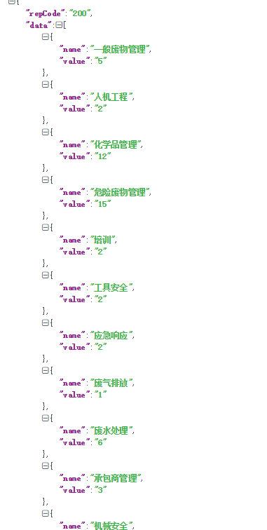

隐患原因分类统计

接口地址
http://112.124.14.5/sbpc/mobile/getYhzg.do?action=getYhyytj

参数
无

返回JSON示例

人员管理

修改密码

接口地址
http://112.124.14.5/sbpc/mobile/getUser.do?action=updatePwd

参数

userid，oldPassword， newPassword

上传头像照片

接口地址
http://112.124.14.5/sbpc/uploadImg

参数
userid //当前登录人id
attachtype=rytx

加载头像照片

接口地址
http://112.124.14.5/sbpc/mobile/getUser.do?action=loadPhoto
参数 ：userid

选择部门（非流程）

接口地址
http://112.124.14.5/sbpc/mobile/getUser.do?action=getOrgList

参数
orgid，searchOrgname（模糊搜索部门参数）

返回json事例
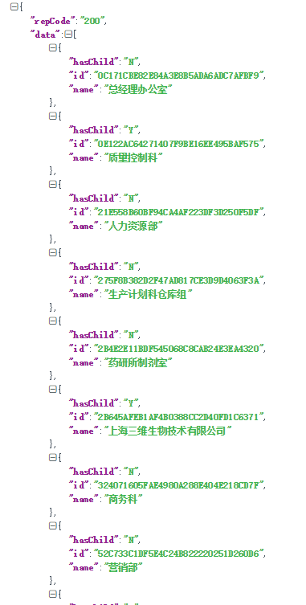

选择人员

接口地址
http://112.124.14.5/sbpc/mobile/getUser.do?action=getUserList

参数
orgid，data，searchOrgname（模糊搜索部门参数），searchUsername（模糊搜索人员参数）
data是流程中选人的参数，将传给前台的data直接传到选人的接口

返回json事例
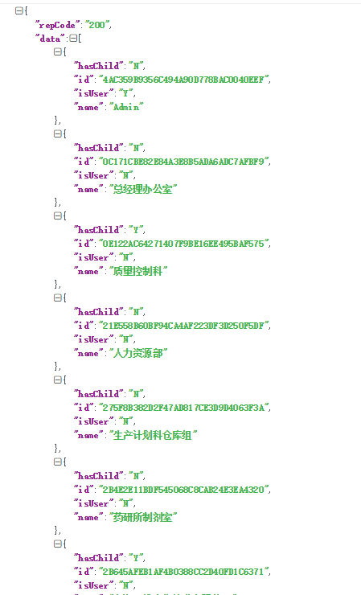

其他接口

新闻列表

接口地址
http://112.124.14.5/sbpc/mobile/getOther.do?action=getXwList

参数
无

返回json事例
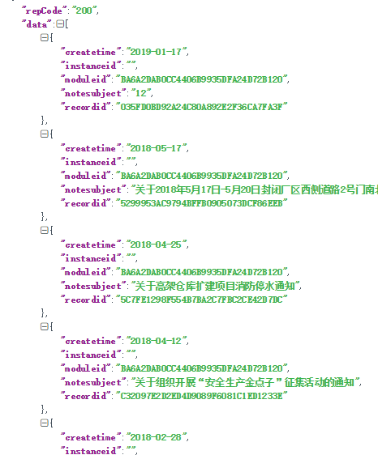

单个新闻信息

接口地址
http://112.124.14.5/sbpc/mobile/getOther.do?action=getOneXw

参数
recordid

返回json事例
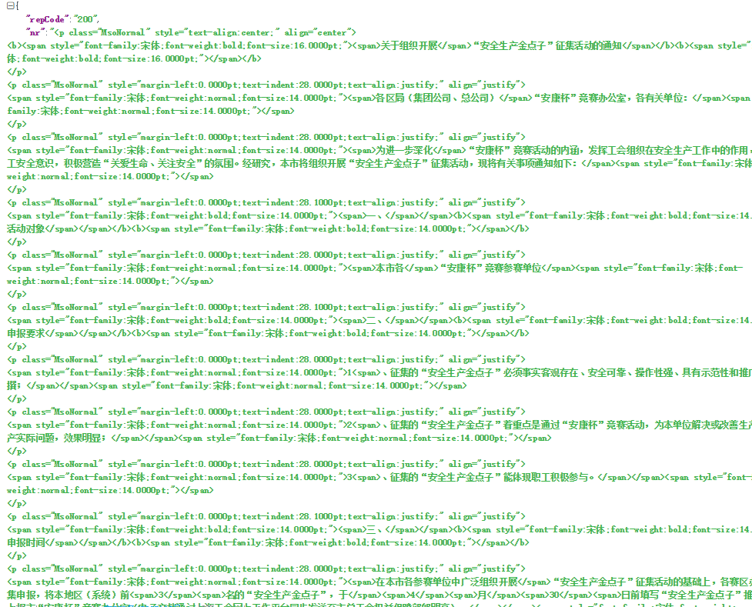

通知公告列表

接口地址
http://112.124.14.5/sbpc/mobile/getOther.do?action=getTzList

参数
无

返回json事例
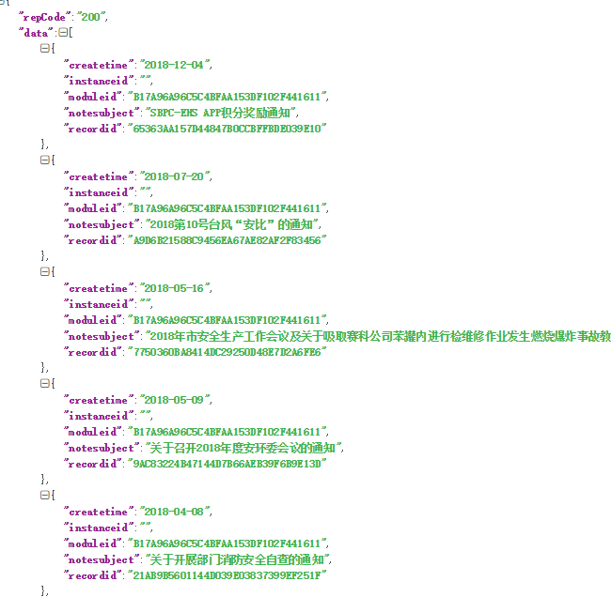

单个通知信息

接口地址
http://112.124.14.5/sbpc/mobile/getOther.do?action=getOneTz

参数
recordid

返回json事例
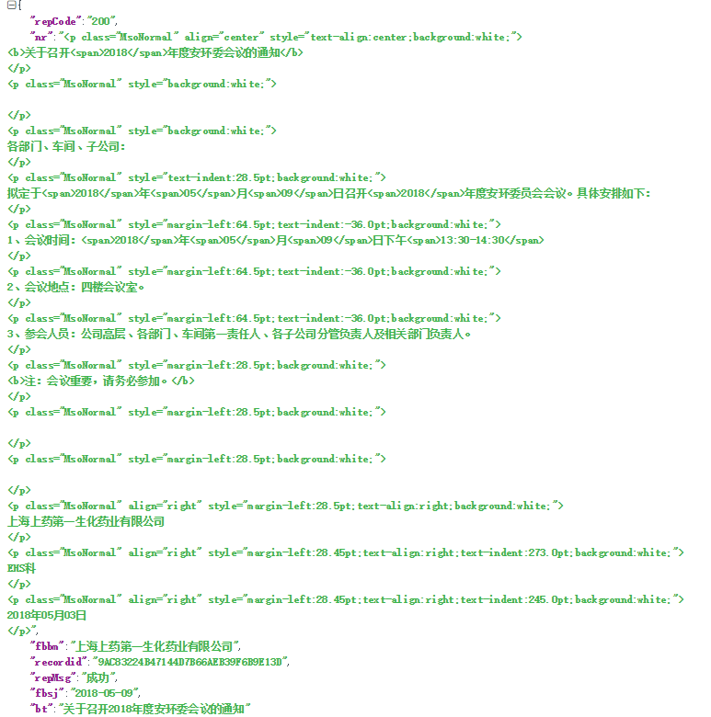

积分排名

接口地址
http://112.124.14.5/sbpc/mobile/getOther.do?action=getJfpmList

参数
无

返回json事例
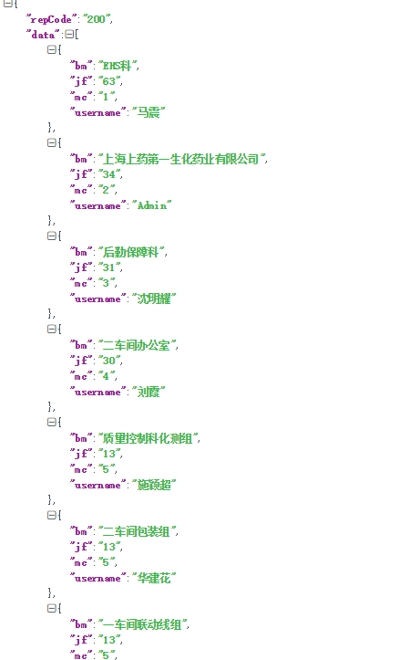

意见反馈列表

接口地址
http://112.124.14.5/sbpc/mobile/getOther.do?action=getMyYjfkList

参数
userid

返回json事例

单个新闻信息

接口地址
http://112.124.14.5/sbpc/mobile/getOther.do?action=getOneYjfk

参数
recordid
返回json事例
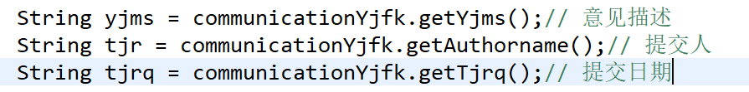

插入意见反馈

接口地址
http://112.124.14.5/sbpc/mobile/getOther.do?action=insertYjfk

参数
recordid，userid

参数说明
recordid：主键，有值更新，没值插入
其他参数：
返回JSON事例：同获取单个检查，插入的全部全部返回

原APP培训资料列表，非课件

接口地址
http://112.124.14.5/sbpc/mobile/getOther.do?action=getPxzlList

参数
userid
返回json事例
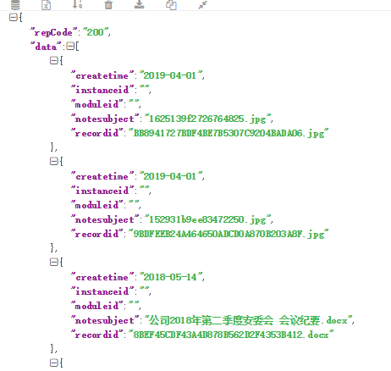

考试接口

我的待考试列表

接口地址
http://112.124.14.5/sbpc/mobile/getExam.do?action=getMyDksList

参数
userid

返回json事例
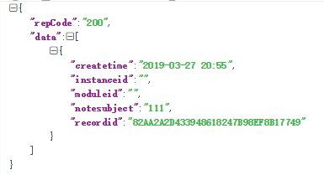

我的待考试列表点击-展示考试说明

接口地址
http://112.124.14.5/sbpc/mobile/getExam.do?action=getMyKskm

参数
recordid,userid

返回json事例
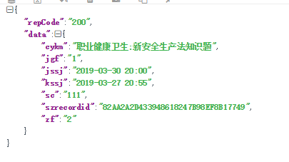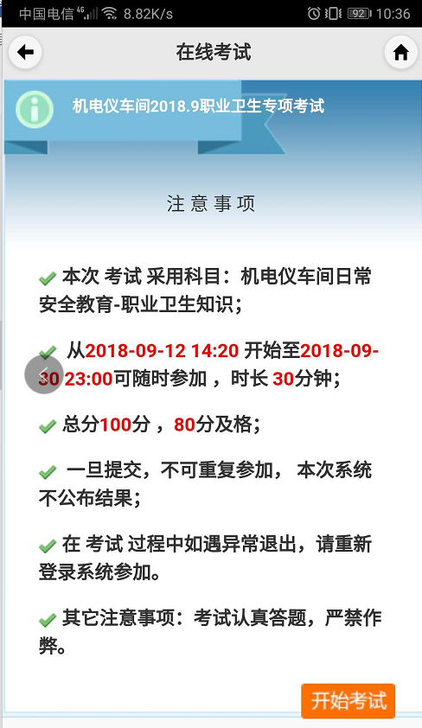

点击开始考试-开始考试获取试卷

接口地址
http://112.124.14.5/sbpc/mobile/getExam.do?action=createGrsj

参数
szrecordid,userid

返回json事例
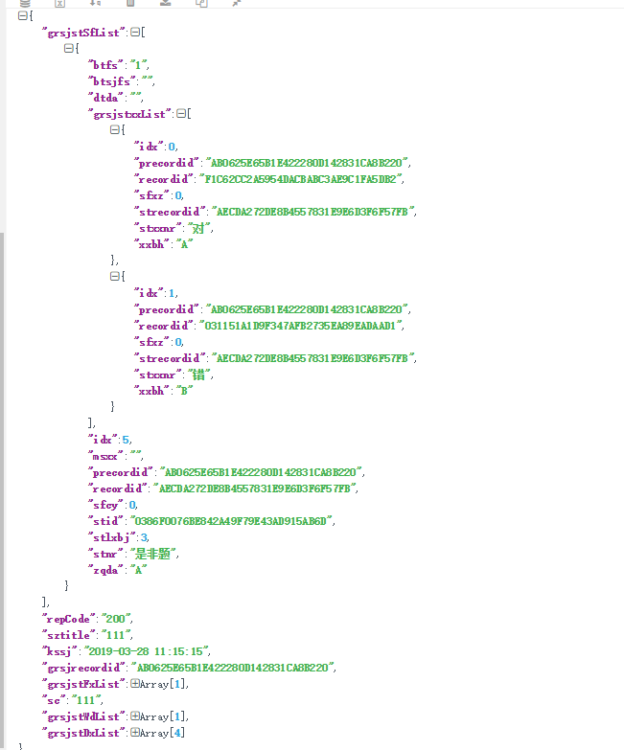

返回的字段说明
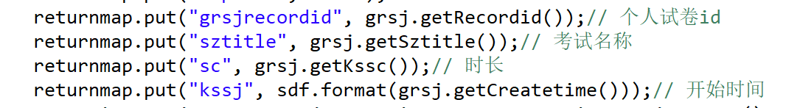
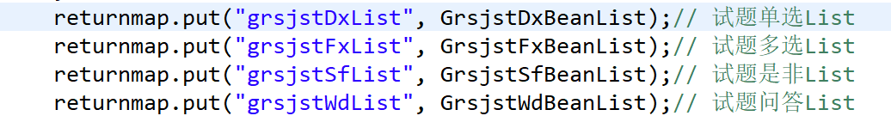
以下是每个题目的字段说明：
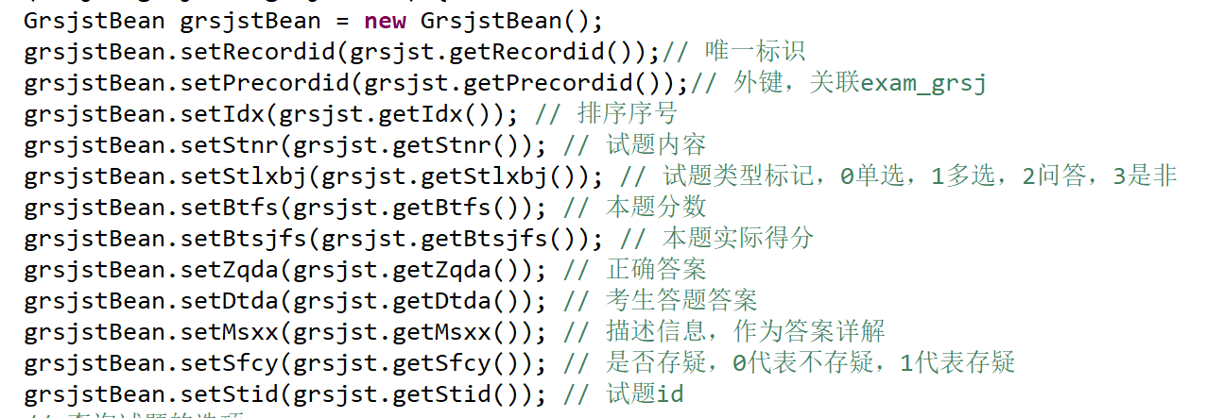
以下是题目选项的说明：
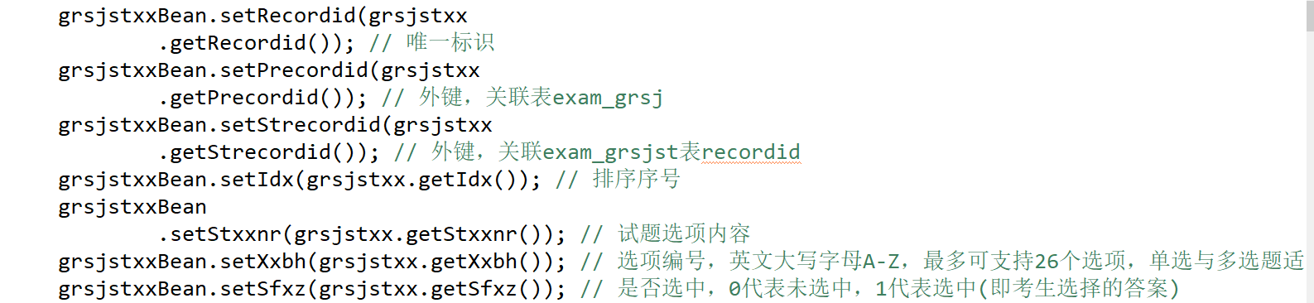

提交考试

接口地址
http://112.124.14.5/sbpc/mobile/getExam.do?action=submitGrsj

参数
recordid，grsjstList

参数说明：
recorded：当前个人考试的主键id
1，grsjstList：开始考试返回这个list，也按json返回到后台，在考试期间，里面涉及会需要改动的字段：有以下，主要就2个字段，一个dtda和一个sfxz
2，grsjstList里面每个的dtda，这个是考试时，将选择的答案赋值进去，如果选了A，这个dtda就是A。
3，grsjstDxList，grsjstFxList，grsjstSfList，grsjstWdList里面还有一个选项的grsjstxxList，这里面也有一个字段在考试期间会根据选择的选项需要赋值：sfxz
如果选中的需要赋值为1，多选题，如果选了ABC ，那么ABC选项的这个字段应该都是1，这个是考完试查看试卷展示的时候，对试题选项的是否选中要判断的。

我的已考试列表

接口地址
http://112.124.14.5/sbpc/mobile/getExam.do?action=getMyYksList

参数
userid

返回json事例

已考试查看考试信息

接口地址
http://112.124.14.5/sbpc/mobile/getExam.do?action=lookGrsj

参数
recorded,userid

返回json事例
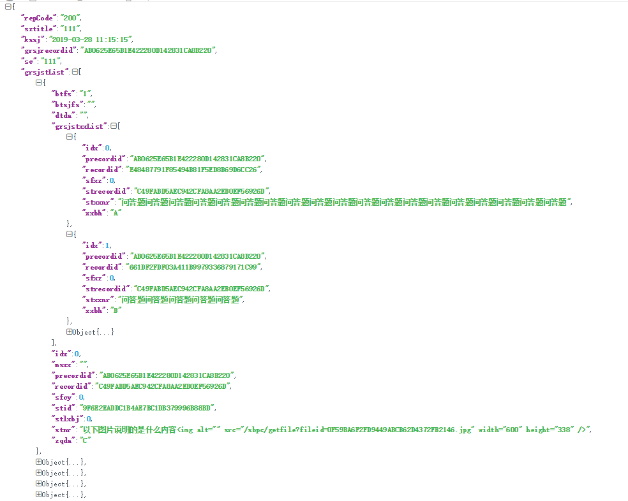

返回参数说明：
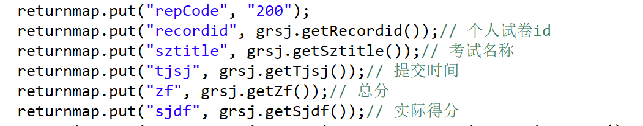
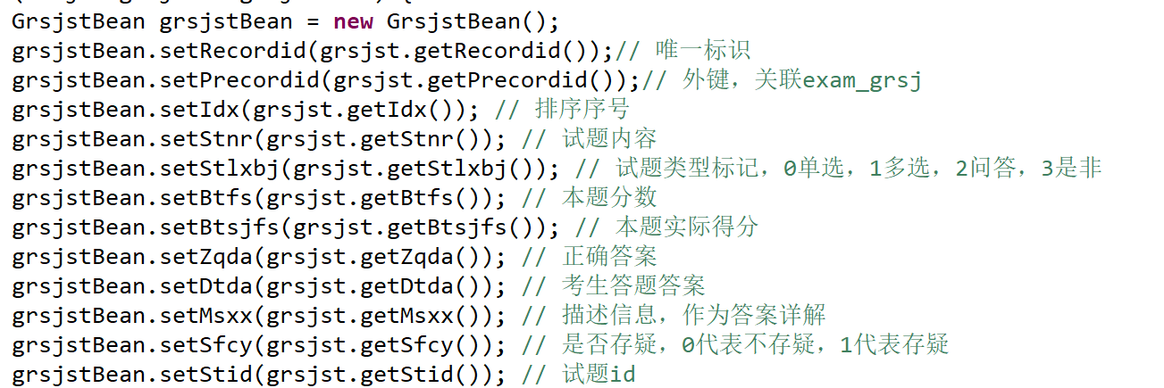
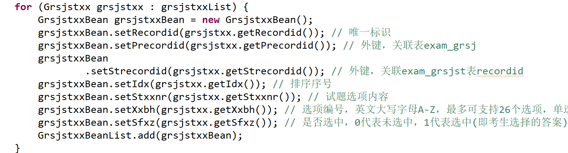

课件管理

我的培训资料列表(通过矩阵配置的岗位课件)

接口地址
http://112.124.14.5/sbpc/mobile/getTrain.do?action=getPxzlList

参数
userid，type=1

返回json事例
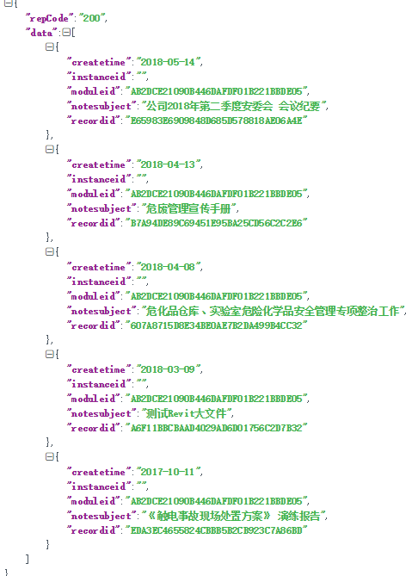

培训资料列表

接口地址
http://112.124.14.5/sbpc/mobile/getTrain.do?action=getPxzlList

参数
userid

返回json事例

我的已培训资料列表

接口地址
http://112.124.14.5/sbpc/mobile/getTrain.do?action=getPxzlList

参数
userid，type=2

返回json事例

单个培训资料信息（课件list信息）

接口地址
http://112.124.14.5/sbpc/mobile/getTrain.do?action=getOnePxzl

参数
userid，recordid

返回数据说明：
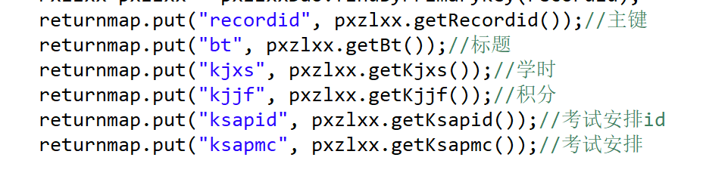
全部看完附件就调用考试接口开始考试：
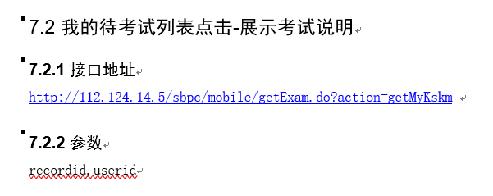
这里的recordid传就是ksapid

返回json事例
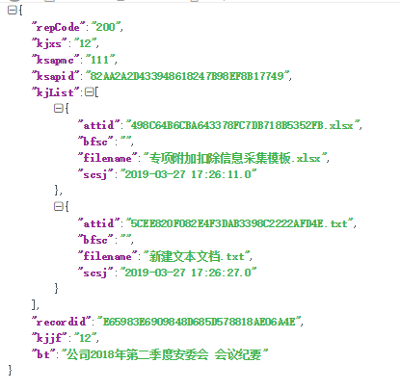

首页积分统计

接口地址
http://112.124.14.5/sbpc/mobile/getTrain.do?action=getJftj

参数
userid
返回数据说明：{"repCode":"200","xyjf":"0","zdjf":"0","gdjf":"0","jfpm":"0/0"}
xyjf：需要的固定积分
zdjf：已获得主动学习积分
gdjf：已获得固定学习积分
jfpm：积分排名

课件评论添加

接口地址
http://112.124.14.5/sbpc/mobile/getTrain.do?action=insertPl

参数
userid，kjid
其他参数：msg 评语,pf评分
返回整个评论list

PTW管理

待处理作业列表

接口地址
http://112.124.14.5/sbpc/mobile/getPtw.do?action=getMyPtwList

参数
userid, pageNum, pageRows

返回JSON示例：
instanceid:流程表主键，只有当前节点处理人的记录会用到
recordid：整改记录主键

实施中作业列表

接口地址
http://112.124.14.5/sbpc/mobile/getPtw.do?action=getSszPtwList

参数
userid, pageNum, pageRows

返回JSON示例

已整改隐患列表

接口地址
http://112.124.14.5/sbpc/mobile/getPtw.do?action=getYssPtwList

参数
userid, pageNum, pageRows

返回JSON示例

获取单个作业信息

接口地址
http://112.124.14.5/sbpc/mobile/getPtw.do?action=getOnePtw

参数
instanceid，recordid

参数说明
instanceid：流传主键id，传空值，说明是非当前处理人的节点，只能查看
有值，说明是当前处理人的任务，可以进行编辑流转。
recordid：主键

返回JSON事例
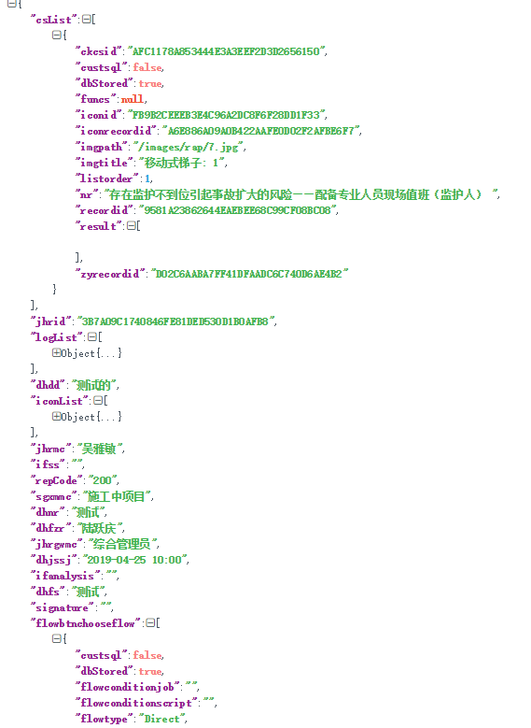

返回JSON说明
loglist 是日志按钮里面的list展示。
只要signclass不为空，说明配置了意见输入按钮，点击之后是输入输入意见的
字段signature，上面选同意不同意已阅的不用存库，选了之后就填充到填写框里了，在保存或流转一起传上来即可。
flowbtnchooseflow 里面是该处理人当前节点可以流传的按钮列表，operationname
是按钮的名称：如: 送整改人，送EHS
点击流转的时候nextstatusname，operationname，prestatusname这3个参数也都要传给后台的。
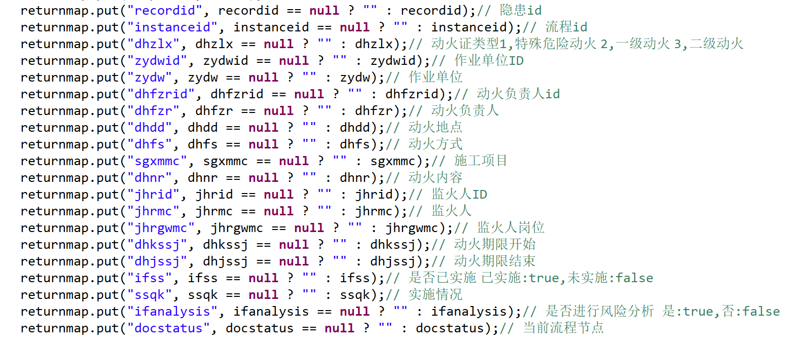
这个是流程中配置的页面控制码，用于判断该页面的字段编辑权限是属于哪个节点的人输入的。
作业的三个控制码：：作业申请：start;remove;attach，作业审批：zyzsp，实施：zyzht

新建作业保存

接口地址
http://112.124.14.5/sbpc/mobile/getPtw.do?action=insertPtw

参数
instanceid，recordid
其余参数：String dhzlx = request.getParameter("dhzlx");// 动火证类型1,特殊危险动火 2,一级动火 3,二级动火
String zydwid = request.getParameter("zydwid");// 作业单位ID
String zydw = request.getParameter("zydw");// 作业单位
String dhfzrid = request.getParameter("dhfzrid");// 动火负责人id
String dhfzr = request.getParameter("dhfzr");// 动火负责人
String dhdd = request.getParameter("dhdd");// 动火地点
String dhfs = request.getParameter("dhfs");// 动火方式
String sgxmmc = request.getParameter("sgxmmc");// 施工项目
String dhnr = request.getParameter("dhnr");// 动火内容
String jhrid = request.getParameter("jhrid");// 监火人ID
String jhrmc = request.getParameter("jhrmc");// 监火人
String jhrgwmc = request.getParameter("jhrgwmc");// 监火人岗位
String dhkssj = request.getParameter("dhkssj");// 动火期限开始
String dhjssj = request.getParameter("dhjssj");// 动火期限结束
String ifss = request.getParameter("ifss");// 是否已实施 已实施:true,未实施:false
String ssqk = request.getParameter("ssqk");// 实施情况
String ifanalysis = request.getParameter("ifanalysis");// 是否进行风险分析 是:true,否:false
String docstatus = request.getParameter("docstatus");// 当前流程节点
String signature = request.getParameter("signature");// 通用意见输入
String controlcode = request.getParameter("controlcode");// 当前流程页面控制码

参数说明
instanceid：第一保存都是空，返回后，再保存需要将这两个id都传过来
recordid：主键

返回JSON事例

流转接口，点击流转按钮

接口地址
http://112.124.14.5/sbpc/mobile/getPtw.do?action=flowPtw

参数
userid
instanceid // 当前流程表主键id
recordid // 当前隐患id
operationname// 按钮名称
nextstatusname // 下个节点的名称
prestatusname // 当前节点的名称
flowtype // 当前按钮的类型
其余参数：保存页面编辑信息的。
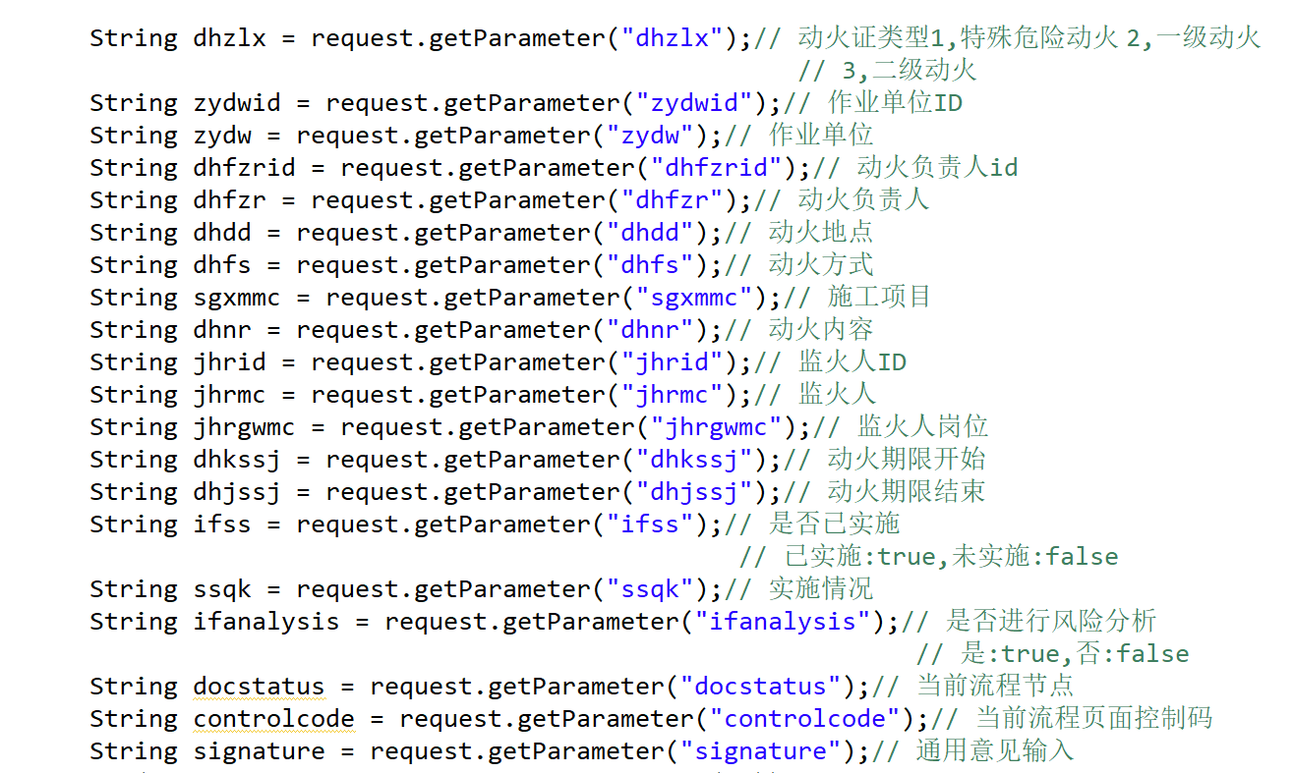

参数说明
instanceid：第一保存都是空，返回后，再保存需要将这两个id都传过来
recordid：主键
以下4个是按钮上的参数，需要传上来获取按钮的配置信息
operationname// 按钮名称
nextstatusname // 下个节点的名称
prestatusname // 当前节点的名称
flowtype // 当前按钮的类型

返回JSON事例
有两种，一种成功流转：
一种需要选人：
data 在选人时需要当参数传到后台

流转选完人后调用接口

接口地址
http://112.124.14.5/sbpc/mobile/getPtw.do?action=flowSelectUserPtw

参数
receiverid //流传选中的人的id
userid //当前登录人id
instanceid // 当前流程表主键id
recordid // 当前作业id
operationname// 按钮名称
nextstatusname // 下个节点的名称
prestatusname // 当前节点的名称
flowtype // 当前按钮的类型
其余参数：保存页面编辑信息的。

参数说明
receiverid //流传选中的人的id
instanceid：第一保存都是空，返回后，再保存需要将这两个id都传过来
recordid：主键
以下4个是按钮上的参数，需要传上来获取按钮的配置信息
operationname// 按钮名称
nextstatusname // 下个节点的名称
prestatusname // 当前节点的名称
flowtype // 当前按钮的类型

返回JSON事例

加载考虑因素

接口地址
http://112.124.14.5/sbpc/mobile/getPtw.do?action=loadklys

参数
iconid //icon主键id
userid //当前登录人id

返回JSON事例
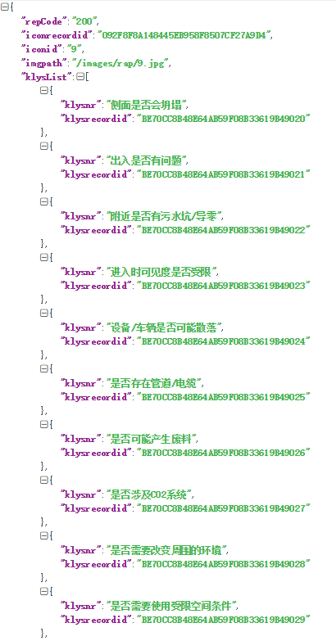

加载危害

接口地址
http://112.124.14.5/sbpc/mobile/getPtw.do?action=loadwh

参数
klysid //考虑因素主键id
userid //当前登录人id

返回JSON事例
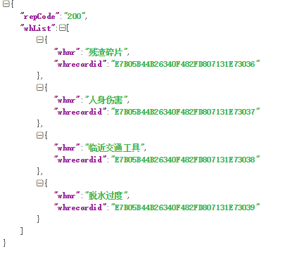

加载参考措施

接口地址
http://112.124.14.5/sbpc/mobile/getPtw.do?action=loadckcs

参数
whid //危害主键id
userid //当前登录人id

返回JSON事例
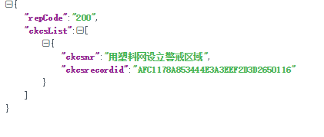

添加参考措施到已选中

接口地址
http://112.124.14.5/sbpc/mobile/getPtw.do?action=addIconAndAqcs

参数 ：recordid，ckcsid

返回JSON事例

删除已选中的参考措施

接口地址
http://112.124.14.5/sbpc/mobile/getPtw.do?action=delIconAndAqcs

参数 ：recordid，ckcsid

返回json事例
